电子科技大学 信软 学院

实 验 报 告

（实验）课程名称UNIX操作系统基础

电子科技大学教务处制表

电 子 科 技 大 学
实 验 报 告
学生姓名： 周玉川 指导教师： 陈佳
学 号： 2017221302006 实验时间： 2018.12.03

一、实验名称：UNIX操作系统基础实验

二、实验地点：信软楼305

三、总实验学时：16

四、实验原理：
Shell编程可以使用shell命令who检测已经登陆的用户，用who | cut -d ‘ ‘ -f 1得到已经登陆的用户名，利用for name in username查找用户是否登录，sleep等控制进程执行，$#,$1等得到命令参数，while等控制程序循环语句，结合到一起可以检测用户登录。

五、实验要求：
学习unix知识，规范编写代码，除了完成基本功能进行用户登陆检测，还要求开头有说明性语句，以及语句前后注释，用户输入前后应有文字提示，错误也应当有文字提示。

实验项目2
- 实验项目名称：
用户登录监测
- 实验项目的目的和任务：
目的：使学生熟悉一种简单的指定用户的监测方法. 练习命令行参数、用户变量、while循环控制和暂停进程（sleep）等方面的使用技巧。
任务：编写一个用户监测程序usr_monitor, 其运行格式为：
usr_monitor username
其中username是用户指定的任意一个用户名。程序运行时首先列出当前系统中的已登录用户的名单，再检查指定用户是否已登录。如果已登录，则显示相应信息；如果未登录，则等待该用户登录，直到指定用户登录进入系统为止。
- 学时数：5

四、实验内容

程序代码如下：
#name:usr_monitor
#function:检测用户登陆
#format:usr_monitor username
#其中username是用户指定的用户名
#程序运行时首先列出已经登陆的用户名单
#再检验输入用户是否登陆
#如果登陆显示登陆信息，否则等待直到指定用户登陆

check_user() # 检查用户是否登陆的方式
{
user=$(who | cut -d ' ' -f 1)
for name in $user
do
if [ $1 = $name ]
then
return 1
fi
done
return 0
}

if [ $# != 1 ] # 如果参数不为1，输出提示信息，退出
then
echo "Usage:usr_monitor username."
exit
fi

username=$(who | cut -d ' ' -f 1) # 输出已经登陆的用户，从定向到文件里
echo "已经登陆的用户为"
echo $username #输出到屏幕
check_user $1 #检查用户是否登陆
if [ $? -eq 1 ] #如果字符串长度不为0，说明参数在文件username里，
#表明用户已经登陆
then
echo "user [$1] is logon."
exit
else
echo -ne "waiting user [$1]......"
fi

while true
do
sleep 5
echo
check_user $1 #调用函数，检查用户是否登陆
if [ $? = 1 ] #如果返回参数等于1，代表用户登陆,退出
then
echo -ne "[$1] is log on."
break
else
echo -ne "waiting user [$1]......"
fi
done

五、执行结果
输入用户名密码登录系统，进入shell编程的文件夹，输入vi usr_monitor创建文件
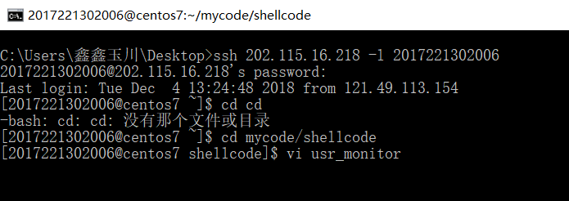
[2017221302006@centos7 ~]$ cd mycode/shellcode
[2017221302006@centos7 shellcode]$ vi usr_monitor
在vi中编写程序
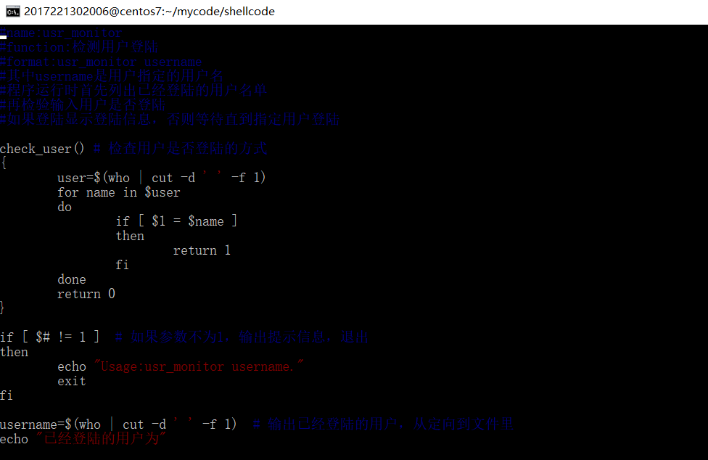
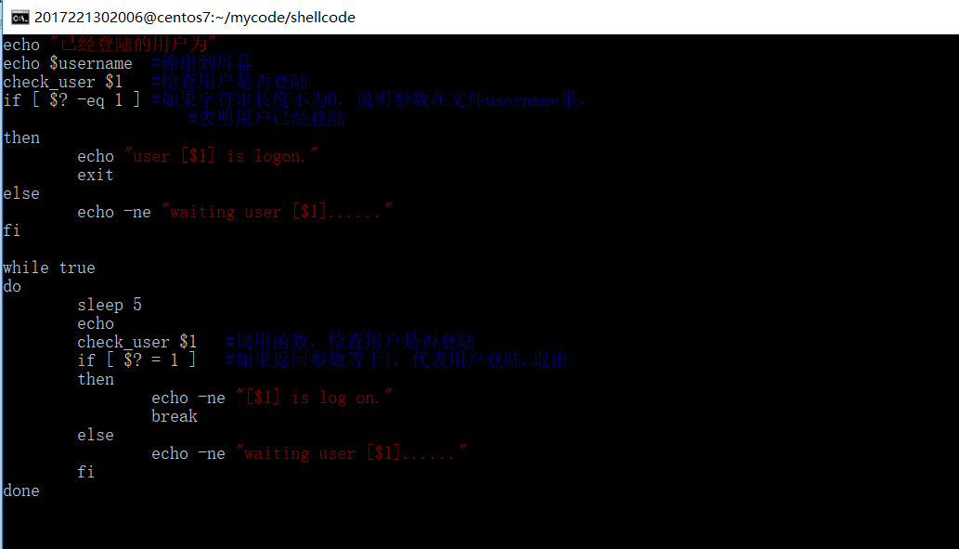
查看修改文件的用户使用权限
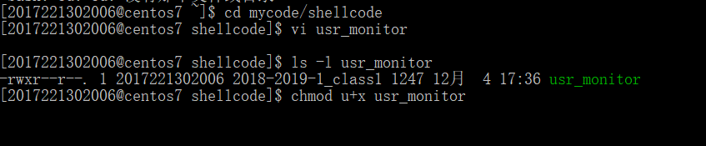
[2017221302006@centos7 shellcode]$ ls -l usr_monitor
-rwxr--r--. 1 2017221302006 2018-2019-1_class1 1247 12月 4 17:36 usr_monitor
[2017221302006@centos7 shellcode]$ chmod u+x usr_monitor
执行程序
不输入参数
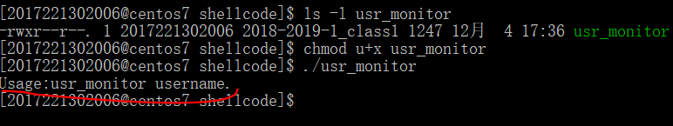
[2017221302006@centos7 shellcode]$ ./usr_monitor
Usage:usr_monitor username.
[2017221302006@centos7 shellcode]$
输入已经登录的用户
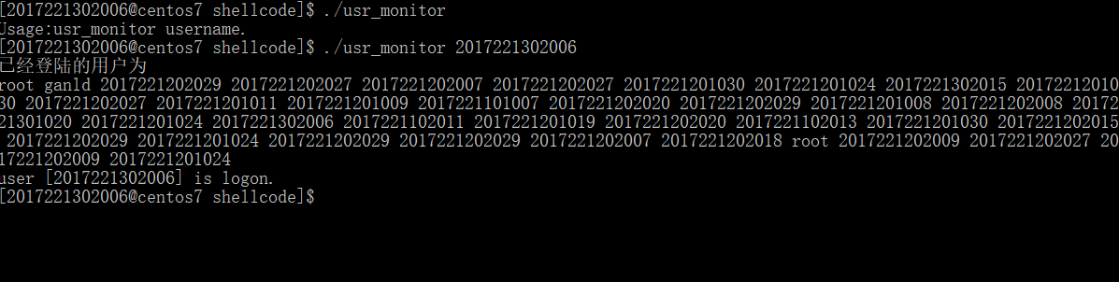
[2017221302006@centos7 shellcode]$ ./usr_monitor 2017221302006
已经登陆的用户为
root ganld 2017221202029 2017221202027 2017221202007 2017221202027 2017221201030 2017221201024 2017221302015 2017221201030 2017221202027 2017221201011 2017221201009 2017221101007 2017221202020 2017221202029 2017221201008 2017221202008 2017221301020 2017221201024 2017221302006 2017221102011 2017221201019 2017221202020 2017221102013 2017221201030 2017221202015 2017221202029 2017221201024 2017221202029 2017221202029 2017221202007 2017221202018 root 2017221202009 2017221202027 2017221202009 2017221201024
user [2017221302006] is logon.
[2017221302006@centos7 shellcode]$
输入未登录的用户
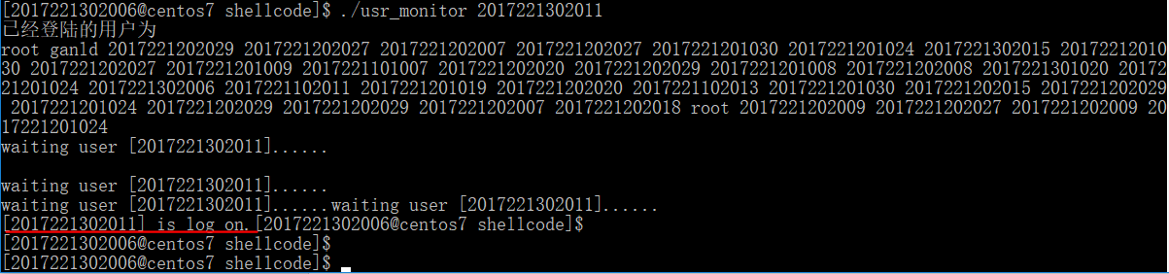
[2017221302006@centos7 shellcode]$ ./usr_monitor 2017221302011
已经登陆的用户为
root ganld 2017221202029 2017221202027 2017221202007 2017221202027 2017221201030 2017221201024 2017221302015 2017221201030 2017221202027 2017221201009 2017221101007 2017221202020 2017221202029 2017221201008 2017221202008 2017221301020 2017221201024 2017221302006 2017221102011 2017221201019 2017221202020 2017221102013 2017221201030 2017221202015 2017221202029 2017221201024 2017221202029 2017221202029 2017221202007 2017221202018 root 2017221202009 2017221202027 2017221202009 2017221201024
waiting user [2017221302011]......
waiting user [2017221302011]......
waiting user [2017221302011]......
waiting user [2017221302011]......
[2017221302011] is log on.

六、总结及心得体会：
- 上课要认真听课，因为老师讲的比书本上要多，更全面。
- 下课要看PPT进行复习，这样才有能力动手实践。
- 课下一定多登陆unix，练习学习的命令，尤其多练vi。
- 不会就百度，然后要记住或者写记事本上，老师给的例子要看。
- Shell编程很重要，也很有趣，投入兴趣，事半功倍。
- 熟练运用管道操作，对shell编程帮助很大，如这次的who|cut -d ‘ ‘ -f 1。
- Shell编程没看似的那么简单，还是要多实践多练习。

七、对本实验过程及方法、手段的改进建议：
- 强烈希望老师能课下布置作业，特别是编程题，不练习不行啊。
- 实验可以穿插在课程中间，这样也能把学的知识立马拿来用，忘得慢。
- 实验成绩能多占点比例。
- 希望实验课多一点。

报告评分：

指导教师签字：

